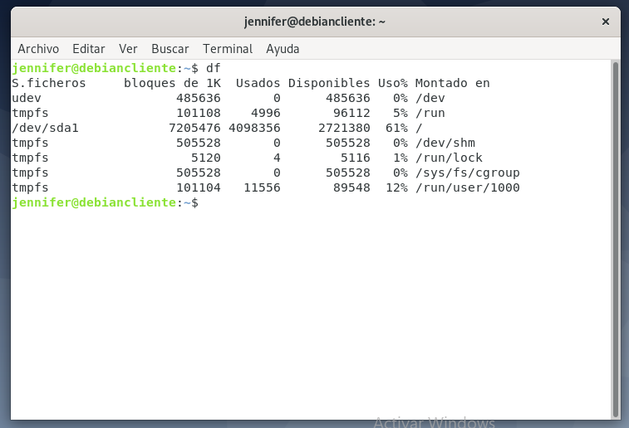

Nos muestra la cantidad de espacio que ocupa el sistema de archivos. El espacio total, ocupado y libre.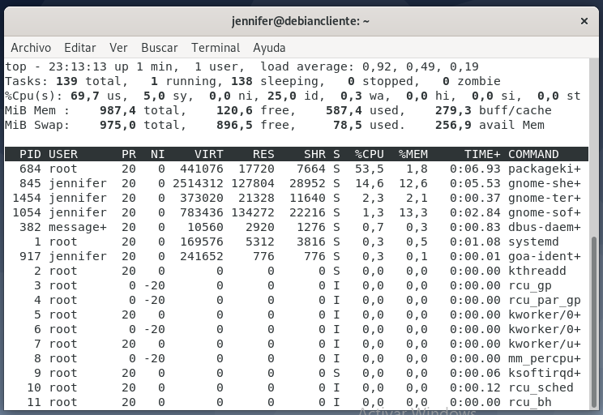

Muestra el estado del servidor en tiempo real. Usuarios, porcentaje de CPU, porcentaje de memoria, tiempo y comandos.

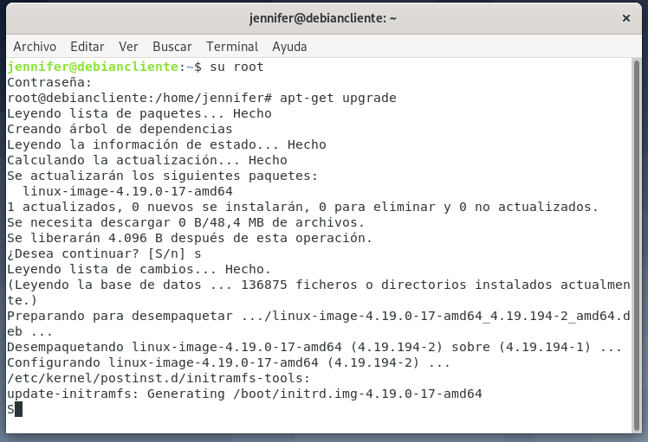

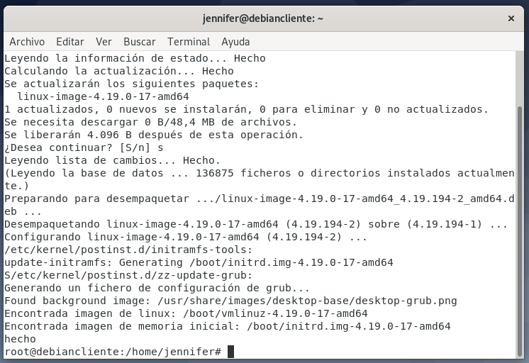

Actualiza la lista de paquetes disponibles y sus versiones.

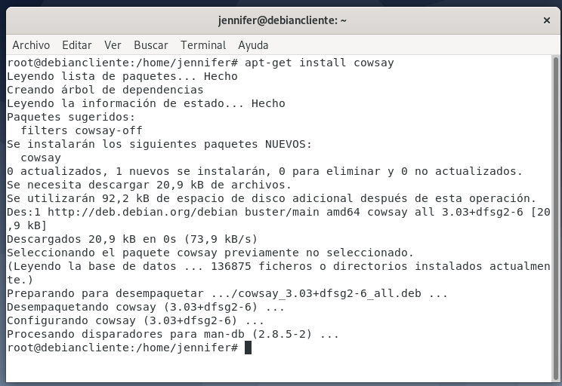

Instala un programa que luego generará el dibujo de una vaca en código.

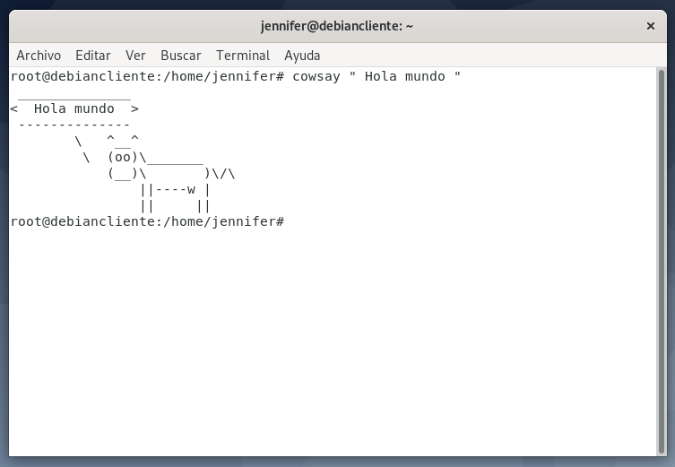

Una vaquita diciendo Hola muuuuuuuuuundo ♥